**Taping loketního kloubu pomocí pevné pásky**

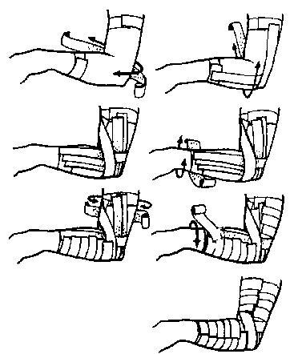

**Kdy používáme?**

Při poškození vazivových struktur loketního kloubu, kdy je nutná jeho fixace se standardně požívá fixace sádrová, která může být nahrazena fixací pomocí tapu. Tento typ je vlastně možné použít, i u jakékoli bolesti loktu, kdy je třeba jej pro zklidnění znehybnit.

**Technika tapingu:** Základní obtočky umísíme v polovině paže a polovině předloktí. První pásku vedeme z obtočky na předloktí po vnitřní straně za loketní kloub a po vnější straně zpět na předloktí i na paži střídavě alespoň třikrát. Závěrečné obtočky zakončí hotový tape.